康复科普-功能性便秘患者的康复及日常管理

功能性便秘康复治疗方案
1

基础康复干预（所有类型便秘患者）——饮食与生活方式调整
增加膳食纤维摄入：每日25-35g，渐进式增加。
· 可溶性纤维：吸水形成凝胶，使粪便柔软。存在于燕麦、大麦、豆类、苹果、柑橘、胡萝卜、亚麻籽中。
· 不溶性纤维：增加粪便体积，刺激肠道蠕动。存在于全麦面包、麦麸、坚果、种子、芹菜、绿叶蔬菜中。
保证充足水分：每天1.5-2L（约8杯水）。
· 晨起空腹喝一杯温水有助于刺激肠道反射。
· 不要等到口渴再喝。
坚持适度运动：每周至少150分钟中等强度有氧运动。
· 快走、慢跑、游泳、骑车。
· 针对腹部的运动（如瑜伽、腹式呼吸）。
行为训练与排便习惯重建
定时排便训练
排便姿势调整
避免不良习惯
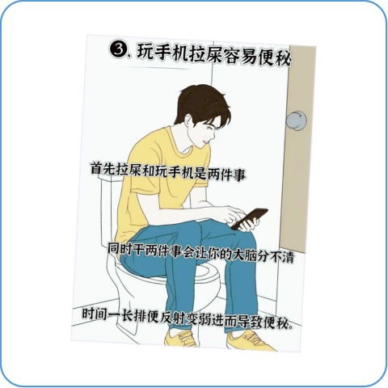
记录排便日记
排便习惯重建：制定周计划表
2

康复针对性训练
盆底康复治疗（针对出口梗阻型）
生物反馈治疗
局部振动治疗
盆底筋膜手法
内脏筋膜手法（针对慢传输型）
3

其他物理治疗
腹部低频
盆底磁刺激
针灸

总结
功能性便秘的日常管理是一个需要耐心和系统性的过程，核心在于建立健康的肠道习惯和生活方式，而非单纯依赖药物。治疗需循序渐进，需要饮食、饮水、运动、排便习惯和心理调整多管齐下，如果效果不佳，及时寻求消化内科医生的帮助，进行个性化评估和治疗。切勿自行滥用泻药。

